Финансовый управляющий Байкова Алексея Викторовича Косточкина Мария Васильевна

163046, Архангельск, Воскресенская, д. 59, 2 этаж, эл. почта: mkostochkina00@mail.ru

Дата: 30 марта 2026 г. | Место составления: Архангельск
Решение об оценке имущества гражданина
Наименование арбитражного суда, в производстве которого находится дело о банкротстве | Арбитражный суд Республики Хакасия
Номер дела | № А74-6306/2025
Дата принятия судебного акта о введении процедуры банкротства | 24.07.2025
Дата назначения арбитражного управляющего | 24.07.2025
Сведения об арбитражном управляющем
Наименование саморегулируемой организации арбитражных управляющих, членом которой является арбитражный управляющий | Союз "Саморегулируемая организация "Гильдия арбитражных управляющих"
Номер и дата регистрации в едином государственном реестре саморегулируемых организаций арбитражных управляющих | 001-5 от 19.12.2002
Наименование страховой организации, с которой заключен договор о страховании ответственности арбитражного управляющего | -
Номер договора страхования, дата его заключения и срок действия | -
Адрес для направления корреспонденции арбитражному управляющему | 163046, обл Архангельская, г Архангельск, ул Воскресенская, д 59, этаж 2
Сведения о должнике
Ф.И.О. | Байков Алексей Викторович
Дата рождения | 19.09.1974
Место рождения | с. Сонское Боградского района Республики Хакасия
ИНН | 190700645082
СНИЛС | 042-269-983-69
Место жительства | Республика Хакасия, Боградский район, с. Сонское, ул. Ленина, д. 14
В соответствии с п. 2 ст. 213.26 Федерального закона от 26.10.2002 № 127-ФЗ «О несостоятельности (банкротстве)» (далее – Закон о банкротстве) оценка имущества гражданина, которое включено в конкурсную массу в соответствии с настоящим Федеральным законом, проводится финансовым управляющим самостоятельно, о чем финансовым управляющим принимается решение в письменной форме. Проведенная оценка может быть оспорена гражданином, кредиторами, уполномоченным органом в деле о банкротстве гражданина.
Оценка рыночной стоимости имущества должника проводится в целях определения начальной цены продажи имущества в процедуре реализации имущества, для предоставления в деле о банкротстве гражданина в суд, гражданину, кредиторам, уполномоченным органам.
В соответствии со ст. 14 Федерального закона от 29.07.1998 № 135-ФЗ «Об оценочной деятельности в Российской Федерации» оценщик имеет право применять самостоятельно методы проведения оценки объекта оценки в соответствии со стандартами оценки. Основными подходами, используемыми при проведении оценки, являются сравнительный, доходный и затратный подходы. Финансовый управляющий считает целесообразным отказаться от применения затратного и доходного подхода по причине отсутствия у финансового управляющего обоснованной и надежной информации о будущих доходах и расходах, связанных с оцениваемыми объектами, а также в связи с наличием достаточного количества объектов-аналогов на рынке для расчета сравнительным подходом.
Сравнительный подход служит для оценки рыночной стоимости объекта исходя из методов оценки, основанных на получении стоимости объекта оценки путем сравнения оцениваемого объекта с объектами-аналогами которые были проданы или предложены в продажу.

На основании п. 2 ст. 213.26 Закона о банкротстве, финансовый управляющий принял решение о самостоятельном проведении оценки имущества, включенного в конкурсную массу должника, путем проведения сравнительного анализа рыночных цен на аналогичное по характеристикам имущество, с учетом технических характеристик и корректировки на текущее состояние имущества должника на момент проведения оценки.
В результате проведения сравнительного анализа среднерыночной стоимости объектов, имеющих схожие характеристики с учетом корректировки на текущее состояние имуществ должника, финансовым управляющим определена следующая стоимость имущества должника по состоянию на 3 марта 2026 г.:
№ п/п | Наименование, характеристика объекта | Рыночная стоимость,руб.
1 | Автомобиль марки:  Тойота Хайс  Год выпуска: 1992  Государственный регистрационный знак: У871ВЕ19  Идентификационный номер: Отсутствует  Модель двигателя: 3L-2433459  Кузов прицеп: LH109-0001954  Тип ТС: Легковые иномарки Микроавтобус  Шасси (рама) №: отсутствует  Кузов: Отсутствует  Цвет кузова: Светло-коричневый | 579 200
Итого: |  | 579 200

При проведении оценки рыночной стоимости имущества должника финансовый управляющий руководствовался федеральными стандартами оценки и Федеральным законом от 29.07.1998 № 135-ФЗ «Об оценочной деятельности в Российской Федерации».
Аналог 1, цена 300 000 рублей
https://auto.ru/cars/used/sale/toyota/hiace/1130064031-8e09391e/ 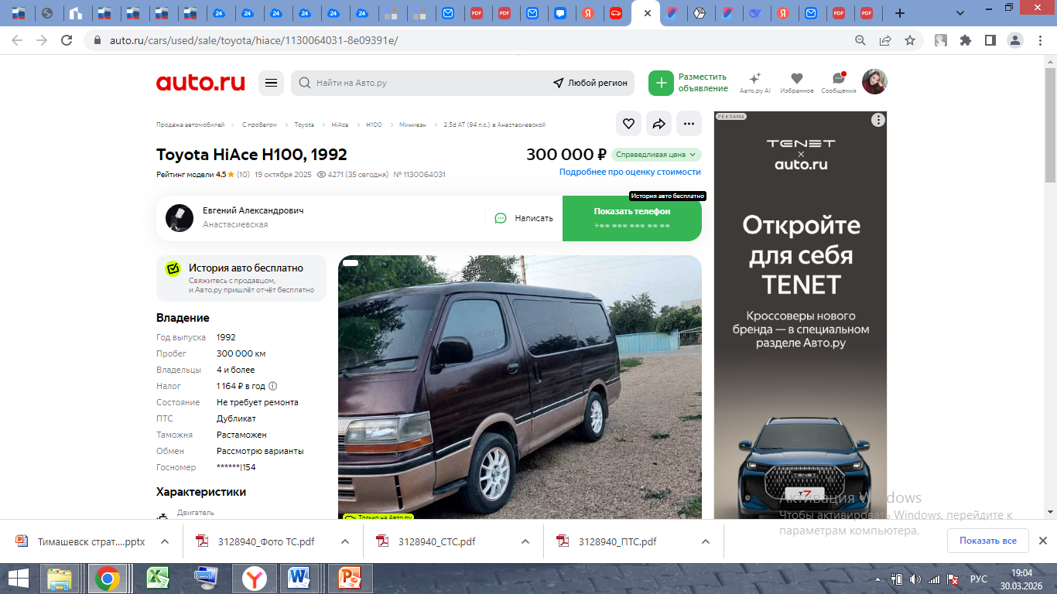
Аналог 2, цена 550 000 рублей
https://auto.ru/cars/used/sale/toyota/hiace/1129289653-9f432c92/ 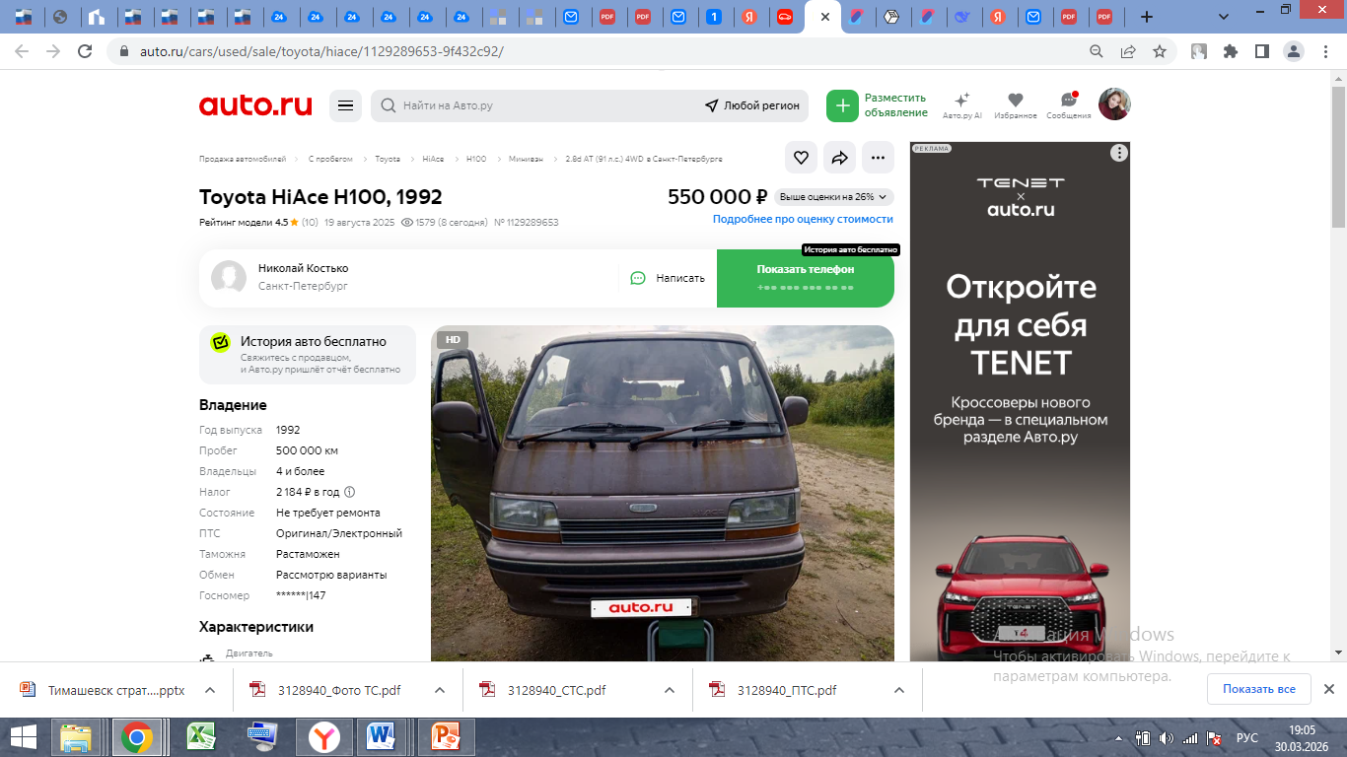
Аналог 3, цена 626 000 рублей
https://auto.ru/cars/used/sale/toyota/hiace/1126422932-3f7026d8/ 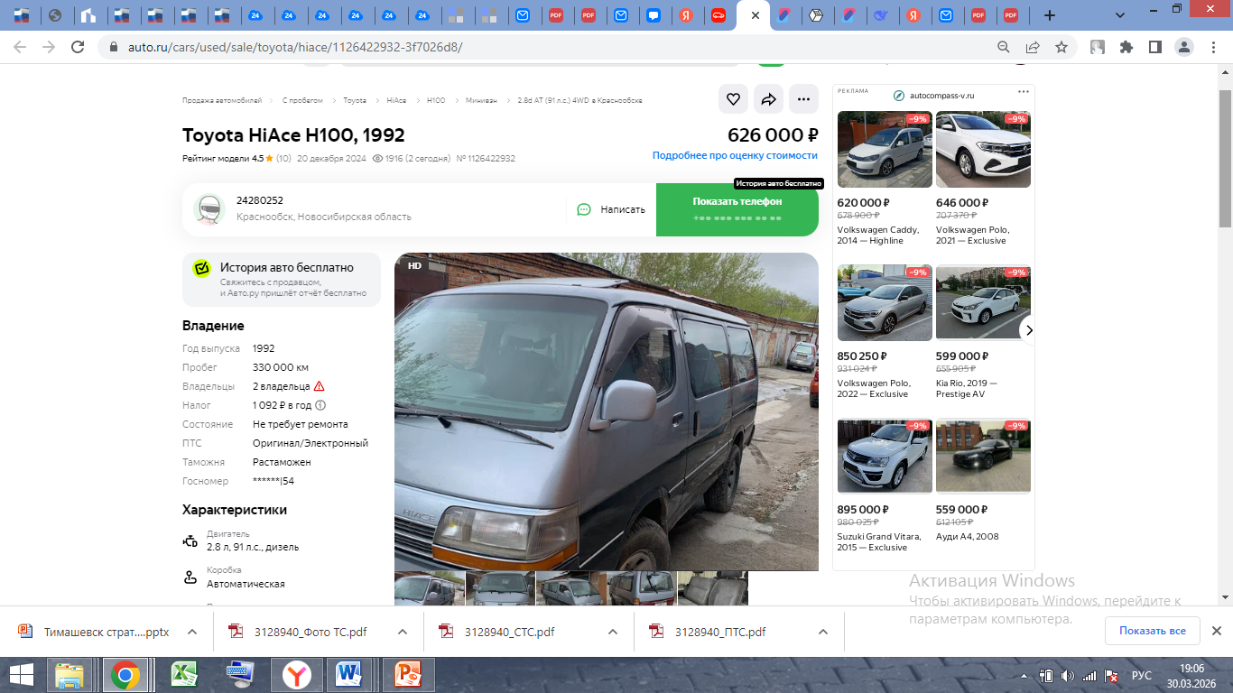
Аналог 4, цена 770 000 рублей https://www.avito.ru/tver/avtomobili/toyota_hiace_2.4_at_1992_265_800_km_7890792120?context=H4sIAAAAAAAA_wE_AMD_YToyOntzOjEzOiJsb2NhbFByaW9yaXR5IjtiOjA7czoxOiJ4IjtzOjE2OiJqMkR5SXNmbUdLa3hacE1SIjt9VT4yXj8AAAA 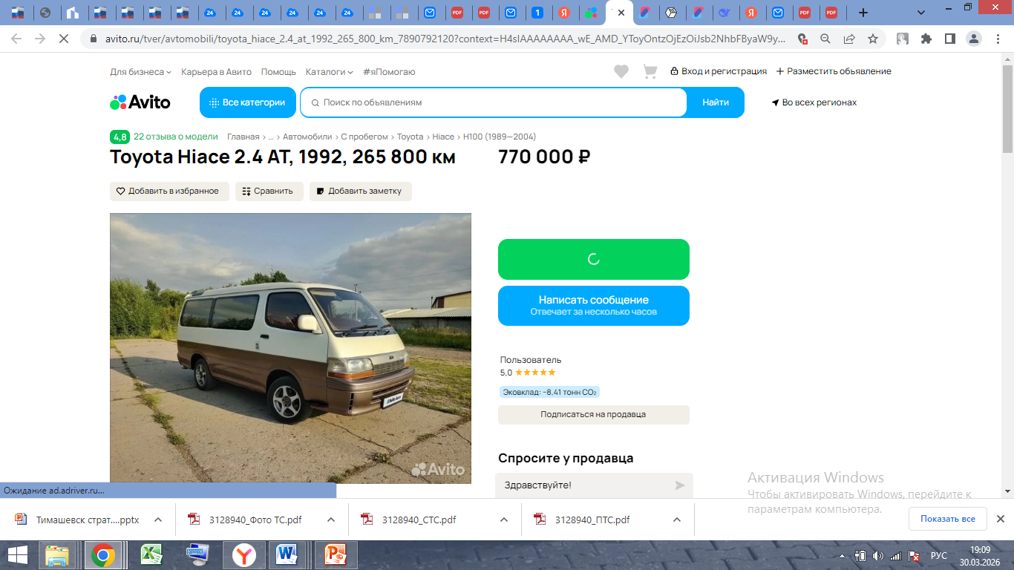
Аналог 5, цена 650 000 https://www.avito.ru/chernogorsk/avtomobili/toyota_hiace_2.8_mt_1992_520_000_km_8109353573?context=H4sIAAAAAAAA_wE_AMD_YToyOntzOjEzOiJsb2NhbFByaW9yaXR5IjtiOjA7czoxOiJ4IjtzOjE2OiJqMkR5SXNmbUdLa3hacE1SIjt9VT4yXj8AAAA

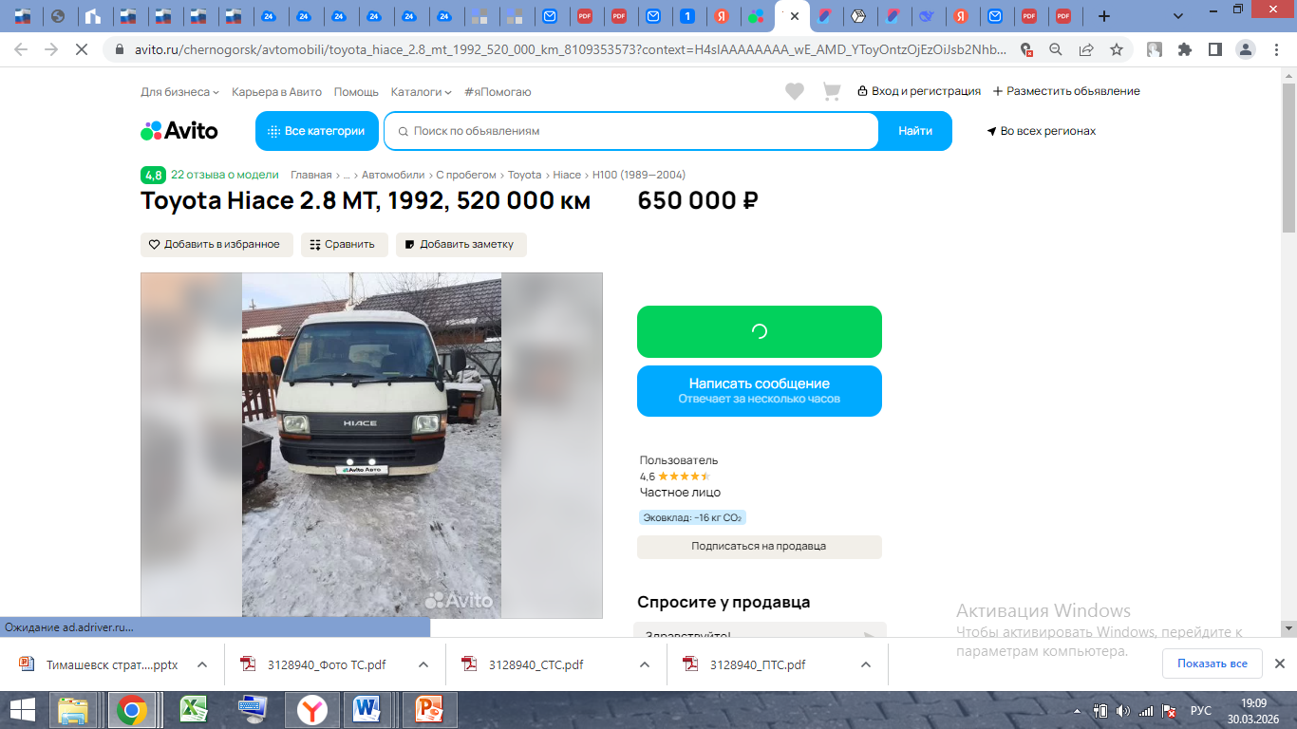
Таким образом, средняя цена на лот №1 Тойота Хайс, Год выпуска: 1992 рассчитывается по формуле:
(300 000 + 550 000+ 626 000 + 770 000 + 650 000) = 579 200 рублей.
Итого, рыночная цена автомобиля лот №1 Тойота Хайс, год выпуска: 1992 – 579 200,00 рублей
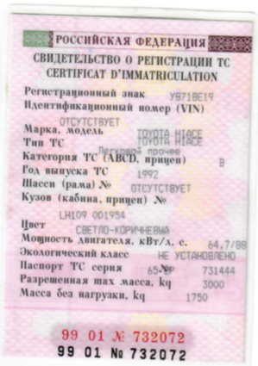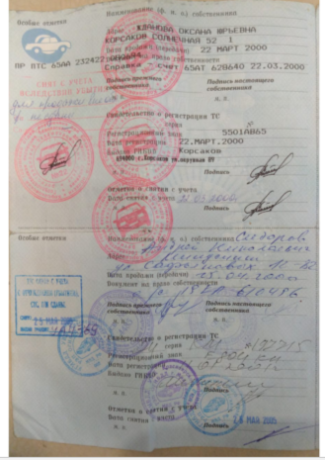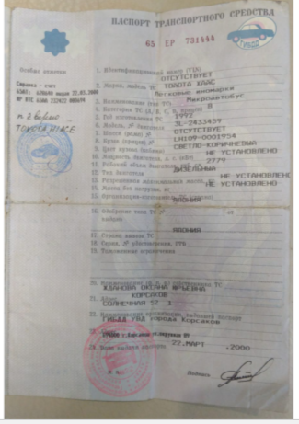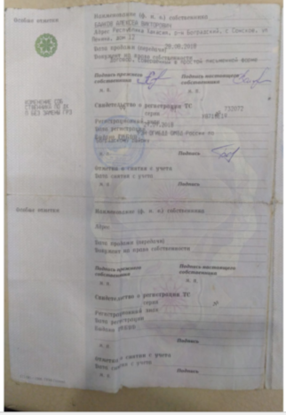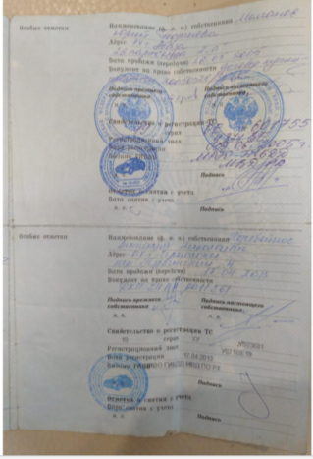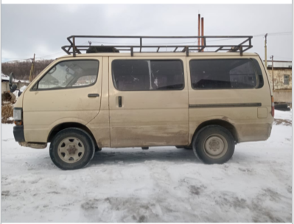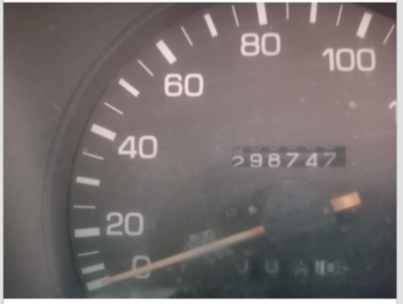

Финансовый управляющий  Байкова Алексея Викторовича |  | М.В. Косточкина

